SAĞLIK KÜLTÜR ve SPOR DAİRE BAŞKANLIĞI
2023 YILI
BİRİM FAALİYET RAPORU

(ÜST YÖNETİCİYE/SGDB’YE SUNUM TARİHİ)

BİRİM YÖNETİCİSİNİN SUNUŞU
5018 sayılı Kamu Mali Yönetimi ve Kontrol Kanunu'nun 41. maddesi gereğince hazırladığımız bu rapor; Sağlık, Kültür ve Spor Daire Başkanlığının faaliyet alanlarını kapsayan konularda planlama ve uygulama sonucu elde edilen bir yıllık verilerin değerlendirilmesini içermektedir.
Bu rapor Karabük Üniversitesi öğrenci ve personeline yönelik gerçekleştirilen hizmetlerin ve faaliyetlerin daha verimli olarak gerçekleştirilmesi için, gelecek yıllarda ulaştırmak istenen amaçların ve yapılması düşünülen faaliyetlerin bir plan ve program çerçevesinde gerçekleştirilebilmesine yönelik çalışmaları kapsamaktadır.

Bünyamin GÜN
Sağlık Kültür ve Spor Daire Başkanı

İÇİNDEKİLER

BİRİM YÖNETİCİSİNİN SUNUŞU ii
İÇİNDEKİLER iii
I. GENEL BİLGİLER 4
A. MİSYON VE VİZYON 4
B. YETKİ, GÖREV VE SORUMLULUKLAR 4
C. İDAREYE İLİŞKİN BİLGİLER 5
1. Fiziksel Yapı 5
1.1. Sosyal Alanlar 5
a. Kantin ve Kafeteryalar 5
b. Yemekhaneler 5
c. Spor Tesisleri 5
d. Toplantı ve Konferans Salonları 5
1.2. Hizmet Alanları 5
a. Personel Hizmet Alanları 5
b. Diğer Hizmet Alanları 5
2. Teşkilat Yapısı 6
3. Teknoloji ve Bilişim Altyapısı 7
a. Kullanılan Yazılımlar 7
b. Taşınırlar 7
4. İnsan Kaynakları 8
4.1. 2547 Sayılı Kanun’un 13-b/4 Maddesine Göre Görevlendirilen Akademik Personel Sayıları 8
4.2. İdari Personel Sayıları 8
4.3. İdari Personelin Eğitim Durumu 9
4.4. İdari Personelin Hizmet Süresi 9
4.5. İdari Personelin Yaş İtibariyle Dağılımı 10
4.6. Kısmi Zamanlı Öğrenci Sayıları 10
4.7. İdari Personel Eğitim Faaliyetleri 11
5. Sunulan Hizmetler 11
5.1. İdari Hizmetler 11
5.2. Diğer Hizmetler 13
5.3. Başarılar 15
6. Yönetim ve İç Kontrol Sistemi 27
D. DİĞER HUSUSLAR Hata! Yer işareti tanımlanmamış.
II. AMAÇLAR VE HEDEFLER 28
A. TEMEL POLİTİKA VE ÖNCELİKLER 28
B. İDARENİN STRATEJİK PLANINDA YER ALAN AMAÇ VE HEDEFLER 28
C. DİĞER HUSUSLAR 28
III. FAALİYETLERE İLİŞKİN BİLGİ VE DEĞERLENDİRMELER 29
A. MALİ BİLGİLER 29
1. Bütçe Uygulama Sonuçları 29
1.1. Bütçe Giderleri 29
2. Temel Mali Tablolara İlişkin Açıklamalar 30
3. Mali Denetim Sonuçları 30
4. Diğer Hususlar 30
4.1. Performans Denetim Sonuçları 30
5. Stratejik Plan Değerlendirme Tabloları 30
6. Diğer Hususlar 30
KURUMSAL KABİLİYET VE KAPASİTENİN DEĞERLENDİRİLMESİ 31
B. Üstünlükler 31
C. Geliştirmeye Açık Yönler 31
D. Değerlendirme 31
IV. ÖNERİ VE TEDBİRLER 33
EKLER Hata! Yer işareti tanımlanmamış.

GENEL BİLGİLER

MİSYON VE VİZYON
Misyon | Başkanlığımızın misyonu, öğrencilerimizin beden ve ruh sağlığını korumak, barınma, beslenme, ihtiyaçlarının giderilmesine yardımcı olmak, onların boş zamanlarını değerlendirmek, kişiliklerinin ve yeteneklerinin gelişmelerine yönelik hizmetler sunarak onların milli ve manevi değerlere önem veren, iletişime açık birer sosyal insan olmalarını sağlamaktır.
Vizyon | Vizyonumuz, öğrencilerimizin iyi bir eğitimin yanı sıra sosyal, kültürel, sanatsal ve sportif alanlarda yer alan, okuyan ve inceleyen birer insan olarak yetişmelerini sağlayarak mezunlarımızın iyi yerlere gelmesi ve Üniversitemizin Ülkemizin ve Dünyanın önde gelen Üniversitelerinden biri olmasına katkıda bulunmaktır.

YETKİ, GÖREV VE SORUMLULUKLAR
Birimin Kuruluş Mevzuatı | Sağlık, Kültür ve Spor Dairesi Başkanlığı; 2547 Sayılı Yükseköğretim Kanununun 46. ve 47. maddeleri, 124 Sayılı Yükseköğretim Üst Kuruluşları ile Yüksek Öğretim Kurumlarının İdari Teşkilatı hakkında Kanun Hükmünde Kararnamenin 32. maddesi ile Yükseköğretim Kurumları Mediko-Sosyal Sağlık, Kültür ve Spor İşleri Dairesi Uygulama Yönetmeliğinde görev ve sorumluluklarının ayrıntıları belirlenen bir sağlık kuruluşu; öğrencilerin sosyal, kültürel, danışma ve rehberlik ile spor ihtiyaçlarını karşılayan bir hizmet birimi ve aynı zamanda eğitim-öğretimin desteklenmesi amacıyla bu alanda uygulama ve araştırmaların yapıldığı bir uygulama dairesidir.
Yetki, Görev ve Sorumluluklar | Öğrencilerinin ve çalışanlarının beden ve ruh sağlığının korunması, beslenme, barınma, çalışma, spor yapma, boş zamanlarını değerlendirme ve sosyal ihtiyaçlarını karşılamak amacıyla konferans, sempozyum, seminer, tiyatro, konser, sergi, halk oyunları faaliyetleri düzenleyerek bunlarla ilgili salonların, yemekhanelerin, kantin, kafeterya, eğlence yerleri gibi tesislerin işletilmesi/işlettirilmesi bunlardan öğrencilerin ve çalışanların en iyi şekilde yararlanmalarını sağlamaktır.  Öğrencilerin ve personelin sportif, kültürel, sosyal ihtiyaçlarını karşılayacak faaliyetleri düzenlemek, Öğrencilerin ve personelin beslenme ve benzeri ihtiyaçlarını karşılamak temel sorumluluk alanlarımızdandır.

İDAREYE İLİŞKİN BİLGİLER

Fiziksel Yapı

Sosyal Alanlar

Kantin ve Kafeteryalar

Kantin sayısı: ... adet

Kantin alanı: … m2

Yemekhaneler
Yemekhane alanı: 6593 m2
Yemekhane kapasitesi: 3116 kişi

Spor Tesisleri
Kapalı spor tesisleri alanı: … m²
Açık spor tesisleri alanı: … m²

Toplantı ve Konferans Salonları

 | Kapasite (Kişi)
 | 0–50 | 51–75 | 76–100 | 101–150 | 151–250 | 251–Üzeri
Toplantı Salonu Sayısı | 2
Konferans Salonu Sayısı |  |  | 1 |  |  | 2
Toplam | 2 |  | 1 |  |  | 2

Hizmet Alanları

Personel Hizmet Alanları
Fiziki Alan Adı | Sayı | Toplam Alan (m²) | Kullanan Kişi Sayısı
İdari Personel Ofisi | 13 | 362 | 20
Servis | - | - | -
……. | - | - | -
Toplam | 13 | 362 | 20

Diğer Hizmet Alanları
 | Sayı | Toplam Alan (m²)
Ambar/Depo | 1 | 200
Arşiv | - | -
Atölye | - | -
…….. | - | -
Toplam | 1 | 200

Teşkilat Yapısı

Teknoloji ve Bilişim Altyapısı

Kullanılan Yazılımlar

Eğitim Amaçlı Kullanılan Yazılımlar | İdari Amaçlı Kullanılan Yazılımlar | Mali Amaçlı Kullanılan Yazılımlar | Diğer Yazılımlar

Teknoloji ve bilişim altyapısı kaynakları sayılarında, aşağıdaki tabloda verilmiş olan kodlardaki taşınır kayıtları esas alınır. Tablo, Taşınır Yönetim Dönemi Hesapları doğrultusunda doldurulmalıdır.
Taşınır programında kayıtlı olup listede yer almayan diğer teknoloji ve bilişim kaynakları verisi liste sonundaki “Diğer” kategorisinde satır eklenerek listelenmelidir.

Taşınırlar

No | Cinsi | Toplam
1 | Masaüstü bilgisayar | 39
2 | Taşınabilir bilgisayar | 9
3 | Kitap | 0
4 | Projeksiyon | 6
5 | Slayt makinesi | 0
6 | Tepegöz | 0
7 | Episkop | 0
8 | Barkod Okuyucu | 1
9 | Baskı makinesi | 0
10 | Fotokopi makinesi + Yazıcı | 27
11 | Faks | 2
12 | Fotoğraf makinesi | 6
13 | Kameralar | 3
14 | Televizyonlar | 7
15 | Tarayıcılar | 0
16 | Müzik setleri | 0
17 | Akıllı Tahta | 2
18 | Diğer | -

İnsan Kaynakları

2547 Sayılı Kanun’un 13-b/4 Maddesine Göre Görevlendirilen Akademik Personel Sayıları
Kadro Ünvanı | Sayı
Profesör | -
Doçent | -
Doktor Öğretim Üyesi | -
Öğretim Görevlisi | 1
Araştırma Görevlisi | 1
Toplam | 2

İdari Personel Sayıları
Hizmet Sınıfı | Kadın | Erkek | Toplam
Genel İdari Hiz. | 7 | 16 | 23
Sağlık Hiz. | 0 | 0 | 0
Teknik Hiz. | 1 | 0 | 1
Eğitim Öğretim Hiz. | 0 | 0 | 0
Avukatlık Hiz. | 0 | 0 | 0
Din Hiz. | 0 | 0 | 0
Yardımcı Hiz. | 0 | 0 | 0
Sürekli İşçiler | 3 | 7 | 10
657 4/B Sözleşmeli Personel | 0 | 1 | 1
Toplam | 11 | 24 | 35

İdari Personelin Eğitim Durumu
Eğitim Derecesi | Kişi Sayısı
 | Kadın | Erkek | Toplam
İlköğretim | - | - | -
Lise | 2 | 5 | 7
Ön lisans | 0 | 2 | 2
Lisans | 6 | 8 | 14
Lisansüstü | 1 | 1 | 2
Toplam | 9 | 16 | 25

İdari Personelin Hizmet Süresi
Hizmet Süresi | Kişi Sayısı
 | Kadın | Erkek | Toplam
1–3 Yıl | 7 | 8 | 15
4–6 Yıl | 0 | 7 | 7
7–10 Yıl | 1 | 2 | 3
11–15 Yıl | - | - | -
16–20 Yıl | - | - | -
21–Üzeri | - | - | -
Toplam | 8 | 17 | 25

İdari Personelin Yaş İtibariyle Dağılımı
Yaş Aralığı | Kişi Sayısı
 | Kadın | Erkek | Toplam
25 Yaş ve Altı | 2 | 2 | 4
26-30 | 4 | 1 | 5
31-35 | 1 | 6 | 7
36-40 | 0 | 17 | 17
41-50 | 0 | 0 | 0
51- Üzeri | 1 | 1 | 2
Toplam | 8 | 27 | 35

Kısmi Zamanlı Öğrenci Sayıları
Kısmi Zamanlı Öğrenci Sayıları | Kadın | Erkek | Toplam
 | 4 | 7 | 11

İdari Personel Eğitim Faaliyetleri
Programın Türü ve Adı  (Hizmet İçi Eğitim /Kurs/ Diğer) | Programın Tarihi | Katılan Kişi Sayısı

Sunulan Hizmetler

İdari Hizmetler

HİZMET ADI | Gerçekleşme Rakamı
Kulüp Etkinlikleri | 117
Sosyal Sorumluluk Projeleri | 49
Eğitim | 45
Söyleşi | 9
Tiyatro Gösterimi | 7
Sportif Faaliyetler | 23
Seminer | 14
Konser | 4
Konferans | 35
Film Gösterimi | 8
Sergi | 2
Panel | 8
Sempozyum | 3

Sayı | İhale Kayıt No | İhale Adı | İhale Usulü | İhale Bedeli (+KDV)
1 | 132028 | Malzemeli Yemek Hizmet Alımı | Açık İhale | 48.015.000

SOSYAL YAŞAM MERKEZİ
S.NO | İŞYERİ NO | İŞYERİ | İHALE TÜRÜ | İHALE BEDELİ  +KDV
1 | A-101 | KAFETERYA | 2886-51/g Md. Pazarlık Usulü | 85.000,00 ₺
2 | A-102/B | KAHVE ÇEŞİTLERİ | 2886-51/g Md. Pazarlık Usulü | 32.200,00 ₺
3 | A-104 | BOŞ
4 | A-107 | TANTUNİ, GÖZLEME VE EV YEMEKLERİ | 2886-51/g Md. Pazarlık Usulü | 80.000,00 ₺
5 | A-116 | ÇİĞ KÖFTECİ | 2886-51/g Md. Pazarlık Usulü | 60.000,00 ₺
6 | A-117 | ŞİŞ VE IZGARA ÇEŞİTLERİ | 2886-51/g Md. Pazarlık Usulü | 35.250,00 ₺
7 | A-118-119 | BÖREK VE KIR PİDESİ | 2886-51/g Md. Pazarlık Usulü | 166.100,00 ₺
8 | A-120 | DÖNERCİ | 2886-51/g Md. Pazarlık Usulü | 60.500,00 ₺
9 | A-121 | TOST/YUMURTA ÇEŞİTLERİ | 2886-51/g Md. Pazarlık Usulü | 36.000,00 ₺
10 | A-122 | TATLICI | 2886-51/g Md. Pazarlık Usulü | 50.000,00 ₺
11 | A-124-125 | PAST. TERAS KAFE-2 | 2886-51/g Md. Pazarlık Usulü | 66.350,00 ₺
12 | A-200 | TUS VE DUS SINAVLARI KİTAP SATIŞ MERKEZİ | 2886-51/g Md. Pazarlık Usulü | 42.000,00 ₺
13 | A-202-203 | GENÇ OFİS-GENÇLİK MERKEZİ | Karabük Üniversitesi tarafından GSB İl Müdürlüğüne tahsis edilmiştir.
14 | A-204 | BAYAN KUAFÖR | 2886-51/g Md. Pazarlık Usulü | 12.000,00 ₺
15 | A-205 | BAY KUAFÖR | 2886-51/g Md. Pazarlık Usulü | 12.000,00 ₺
16 | A-207 | YEŞİLAY KARABÜK ŞB. | Karabük Üniversitesi tarafından Yeşilay Karabük Şubesine tahsis edilmiştir.
17 | A-209-211 | BOŞ
18 | A-212 | KONFEKSİYON-TERZİ | 2886-51/g Md. Pazarlık Usulü | 18.500,00 ₺
19 | A-213/214/215 | KIZILAY KAMPÜS ŞB. | Karabük Üniversitesi tarafından Kızılay Karabük Şubesine tahsis edilmiştir.
20 | A-219 | BOŞ
21 | A-301-304 | KAFETERYA | 2886-51/g Md. Pazarlık Usulü | 240.000,00 ₺
22 | A-312/316 | ÖĞRENCİ ETKİNLİK MERKEZİ | Karabük Üniversitesi tarafından Öğrenci Etkinlik Merkezi olarak tahsis edilmiştir.
KANTİN ÇAY OCAĞI VE KIRTASİYE ALANLARI
S.NO | İŞYERİ |  | İHALE TÜRÜ | İHALE BEDELİ
1 | İSLAMİ İLİMLER FAK. KANTİNİ |  | 2886-51/g Md. Pazarlık Usulü | 168.500,00 ₺
2 | MÜHENDİSLİK FAK. KANTİNİ |  | 2886-51/g Md. Pazarlık Usulü | 244.150,00 ₺
3 | SAFRANBOLU MYO KANTİNİ |  | 2886-51/g Md. Pazarlık Usulü | 22.200,00 ₺
4 | EFLANİ MYO KANTİNİ |  | 2886-51/g Md. Pazarlık Usulü | 4.800,00 ₺
5 | SAFRANBOLU FTGSTF KANTİNİ |  | 2886-51/g Md. Pazarlık Usulü | 100.000,00 ₺
6 | 1685-1686 PARSEL UÇAK ALANI |  | 2886-51/g Md. Pazarlık Usulü | 30.000,00 ₺
7 | İİBF- İKTİSAT KANTİNİ |  | 2886-51/g Md. Pazarlık Usulü | 140.000,00 ₺
8 | YENİCE MYO KANTİNİ |  | 2886-51/g Md. Pazarlık Usulü | 3.600,00 ₺
9 | ESKİPAZAR MYO |  | 2886-51/g Md. Pazarlık Usulü | 7.500,00 ₺
10 | ÖĞRENCİ İŞLERİ MERKEZİ KANTİN |  | 2886-51/g Md. Pazarlık Usulü | 54.000,00 ₺
11 | TOBB TEKNİK BİLİMLER MYO |  | 2886-51/g Md. Pazarlık Usulü | 75.000,00 ₺
12 | MÜHENDİSLİK FAK. KIRTASİYE |  | 2886-51/g Md. Pazarlık Usulü | 66.500,00 ₺
13 | BESYO KANTİNİ |  | 2886-51/g Md. Pazarlık Usulü | 18.000,00 ₺
14 | SAĞLIK BİL. FAK. KANTİNİ |  | 2886-51/g Md. Pazarlık Usulü | 37.000,00 ₺
15 | KÜTÜPHANE KANTİNİ |  | 2886-51/g Md. Pazarlık Usulü | 46.750,00 ₺

Diğer Hizmetler
• Kültür, Sanat, Spor alanlarında öğrenci topluluklarımızın ihtiyaçlarının karşılanması, etkinlik programlarının düzenlenmesi,

• İl dışında gerçekleştirilen kültürel ve sportif faaliyetlere topluluk üyesi Üniversitemiz öğrencilerinin katılımlarının sağlanması,

• Birimlerin demirbaş, spor malzemesi ve eğitim-öğretim ile ilgili diğer ihtiyaçlarının bütçe olanakları çerçevesinde karşılanması.

Konferans Salonları: Başkanlığımıza bağlı olarak faaliyet gösteren 430 kişi kapasiteli Hamit Çepni Konferans Salonu ve 372 kişi kapasiteli 15 Temmuz Şehitler Konferans Salonu, 100 kişi kapasiteli Kamil Güleç Kütüphanesi Konferans Salonu bulunmaktadır. Ayrıca 100 kişi kapasiteli Öğrenci Etkinlik Merkezinin iş ve işlemleri başkanlığımıza bağlı olarak yürütülmektedir.

Yemekhane Adı | Kapalı Alan (m2) | Kapasite (Kişi) | Yararlanan Öğrenci Sayısı | Yararlanan Personel Sayısı
Sosyal Tesis ve Yaşam Merkezi | 3611 | 1790 | 2400 | 200
Mühendislik Fakültesi Yemekhanesi | 700 | 480 | 1000 | 90
Eflani MYO Yemekhanesi | 402 | 100 | 25 | 7
Eskipazar MYO Yemekhanesi | 500 | 100 | 90 | 10
Safranbolu Turizm Fakültesi Yemekhanesi | 706 | 500 | 850 | 45
Yenice MYO Yemekhanesi | 97 | 100 | 35 | 8
TOBB MYO Yemekhanesi | 430 | 240 | 700 | 35
Diş Hekimliği Yemekhanesi | 93 | 60 | 20 | 6
* Yemekhanelerden yararlanan öğrenci ve personel sayıları günlük ortalama olarak verilmiştir.

Yerleşke | Kantin/Kafeterya  (Birimlerdeki) | Kapalı Alan (m2) | Kapasite (Kişi)
Demir-Çelik Yerleşkesi | İktisat Fakültesi Kantin ve Çay Ocağı | 120 | 100
 | İslami İlimler Fakültesi Kantin ve Çay Ocağı | 184 | 120
 | Müh. Fakültesi Kantin ve Çay Ocağı | 100 | 70
 | 1685/1686 Parsel Teknoloji Fak. Önü Kantin ve Çay Ocağı | 250 | 150
 | Sağlık Bilimleri Fakültesi Kantin ve Çay Ocağı | 34 | 16
 | Öğrenci İşleri Merkezi Binası Kantin ve Çay Ocağı | 59 | -
 | Kütüphane Kantin ve Çay Ocağı | 21 | -
 | BESYO Kantin ve Çay Ocağı | 63 | 30
Safranbolu Yerleşkesi | Safranbolu FTGSTF Kantin ve Çay Ocağı | 468 | 350
 | Safranbolu Meslek Yüksekokulu Çay Ocağı | 21 | 100
Eskipazar Yerleşkesi | Eskipazar MYO Kantin ve Çay Ocağı | 68 | 40
Yenice Yerleşkesi | Yenice MYO Kantin ve Çay Ocağı | 98 | 40
Eflani Yerleşkesi | Eflani MYO Kantin ve Çay Ocağı | 119 | 50
TOBB Yerleşkesi | TOBB MYO Kantin ve Çay Ocağı | 200 | 100

Yerleşke | Sosyal Tesis alanındaki işyerleri (sektörler)* | Sayı | Kapalı Alan (m2)
Demir-Çelik Yerleşkesi | A-101 Kafeterya | 1 | 156
 | A-102/B Kahve Çeşitleri | 1 | 44
 | A-104 Boş | 1 | 69
 | A-107 Tantuni, Gözleme ve Ev Yemekleri | 1 | 66
 | A-116 Çiğ Köfteci | 1 | 34
 | A-117 Şiş ve Izgara Çeşitleri | 1 | 33
 | A-118/119 Börek ve Kır Pidesi | 1 | 67
 | A-120 Dönerci | 1 | 34
 | A-121 Tost ve Yumurta Çeşitleri | 1 | 34
 | A-122 Tatlıcı | 1 | 33
 | A-124/125 Pastane (Teras Kafe 2) | 1 | 31
 | A-200/201 TUS ve DUS Kitap Satış | 1 | 150
 | A-202/203 GSB’na Tahsisli | 1 | 42
 | A-204 Bayan Kuaför | 1 | 33
 | A-205 Bay Kuaför | 1 | 29
 | A-207 Yeşilay’a Tahsisli | 1 | 21
 | A-209/210/211 Kırtasiye | 1 | 63
 | A-212 Terzi-Konfeksiyon | 1 | 21
 | A-213/214/215 Kızılay’a Tahsisli | 1 | 63
 | A-219 Boş | 1 | 30
 | A-301/304 Kafeterya | 1 | 244
 | A-312/316 Öğrenci Etkinlik Merkezi | 1 | 427

Başarılar
- Eğitim ve Öğretim Alanındaki Başarılarımız
- Karabük Üniversitesi ve Birleşmiş Milletler Eğitim, Bilim ve Kültür Örgütü (UNESCO) tarafından 1-2 Şubat 2023 tarihlerinde “1. Gelecek Okuryazarlığı ve Stratejik Öngörü” (FLSF 2023) konferansı ve “Gelecek Okuryazarlığı Çalıştayı” düzenlendi.
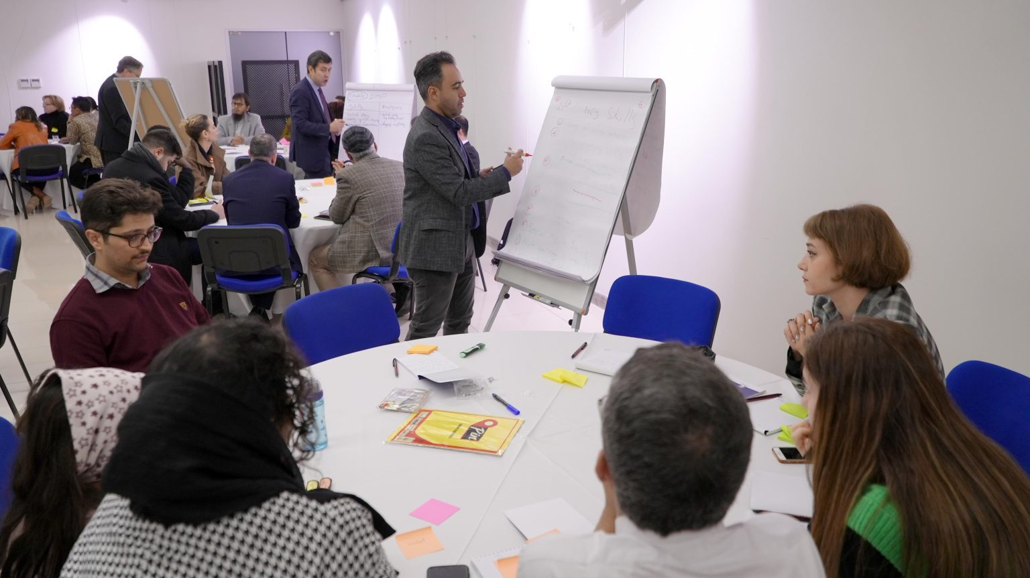
- Üniversitemiz Kongre Koordinasyon Birimi tarafından 6. Uluslararası Demir Çelik Sempozyumu gerçekleştirildi.
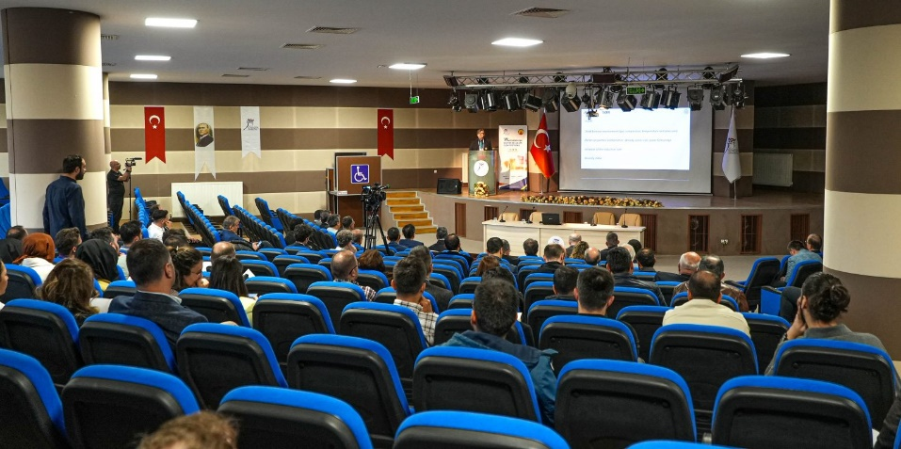

- Üniversitemiz 2023-2024 Akademik Yılı Açılış Töreni Karabük il protokolü, üniversitemiz akademik – idari personeli ve öğrencilerimizin katılımıyla gerçekleştirildi.
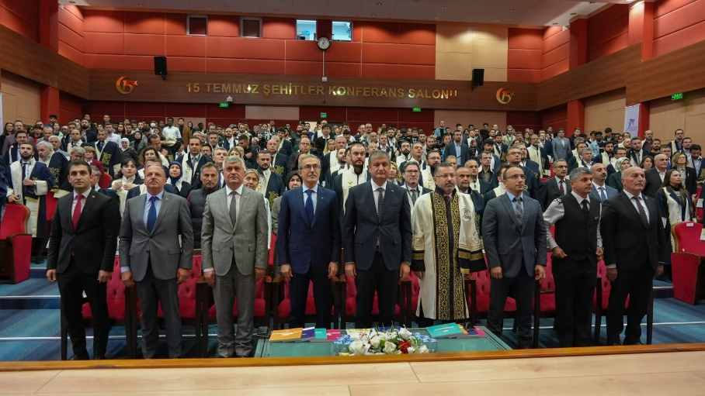
- Araştırma ve Geliştirme Alanındaki Başarılarımız
- Karabük Üniversitesi Teknoloji Transfer Ofisi (TTO) ve Mühendislik Fakültesi tarafından TÜBİTAK “2209-A Üniversite Öğrencileri Araştırma Projeleri Destekleme Programı” ve “2209-B Üniversite Öğrencileri Sanayiye Yönelik Araştırma Projeleri Desteği Programı” tanıtım etkinliği gerçekleştirildi.
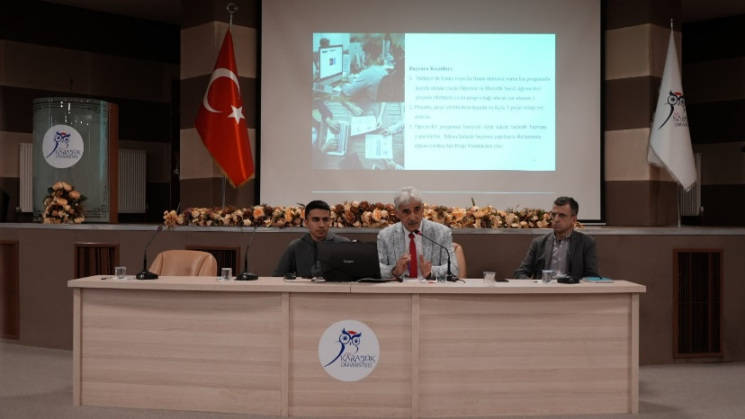

- “Nesnelerin İnterneti ve Girişimcilik” etkinliği Üniversitemiz Bilimtey Bilim kulübü tarafından Hamit Çepni Konferans Salonunda gerçekleştirildi.
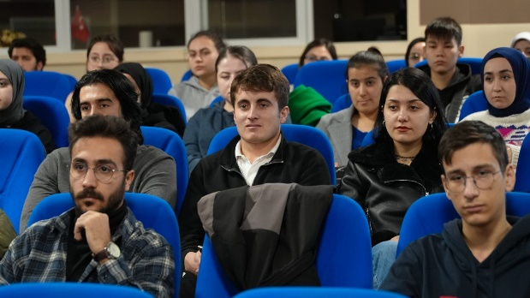
- Toplumsal Katkı Alanındaki Başarılarımız
- Bağımlılıkla mücadele etkinlikleri kapsamında Karabük Üniversitesi Sağlık Bilimleri Fakültesi tarafından “Uyuşturucu Madde Bağımlılığı ile Mücadele” semineri düzenlendi.

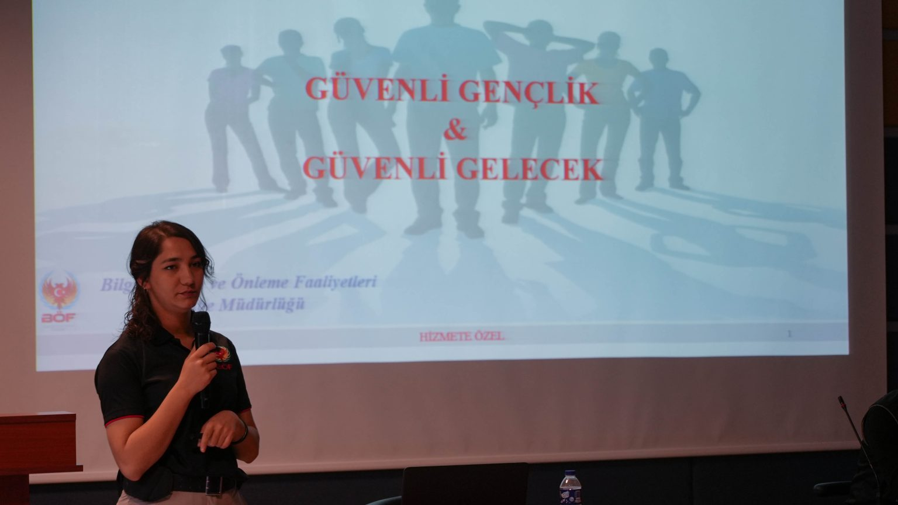

- Üniversitemiz Yabancı Diller Yüksekokulu ve İl Emniyet Müdürlüğü iş birliği ile öğrencilerimize yönelik olarak “Narkorehber Eğitimi” etkinliği gerçekleştirildi.
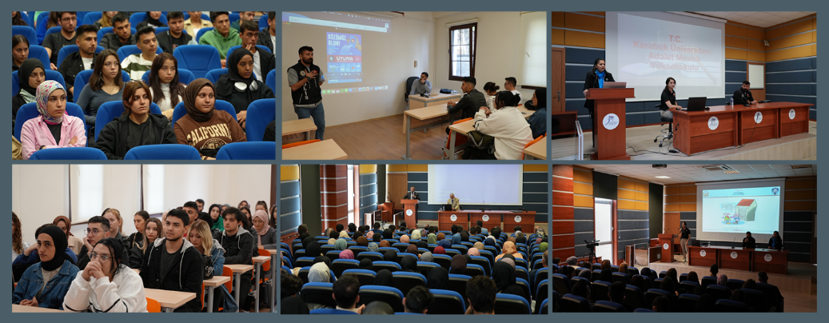
- Daire Başkanlığımıza bağlı faaliyet gösteren Genç Kadem Kulübü ve Karabük Kadem iş birliği ile “Güven Toplumun İnşası Şiddetin Anatomisi ve Çözüm Yolları Eğitimi” etkinliği düzenlendi.
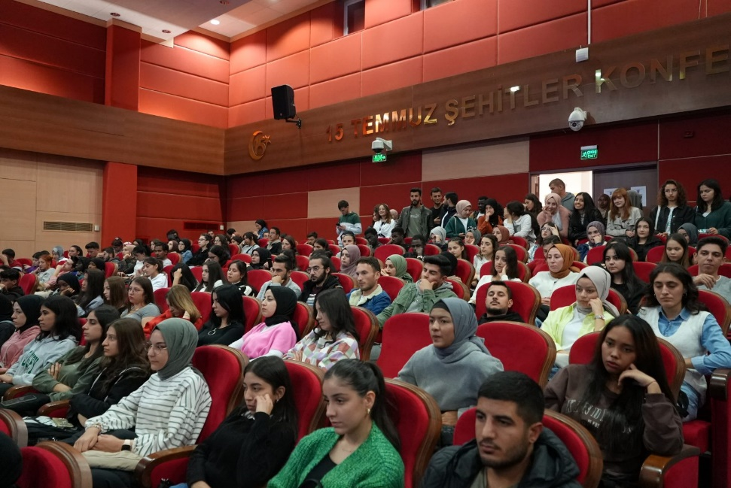

- Üniversitemiz Bilimtey Bilim Kulübü, Sürdürülebilirlik ve Doğa Koruma Kulübü, Genç TDV Kulübü, Kbü Beytülmakdis Topluluğu, Genç Kadem Kulübü, Medikariyer Kulübü, Sesli Düşünme Kulübü, Edebiyat Kulübü, Tarih Kulübü, Sinema Kulübü ve Değerler Eğitimi Kulübü’nün ortaklaşa düzenlediği “Karabük’ten Filistin’e İnsanlık Hattı” paneli 15 Temmuz Şehitler Konferans Salonunda gerçekleştirildi.

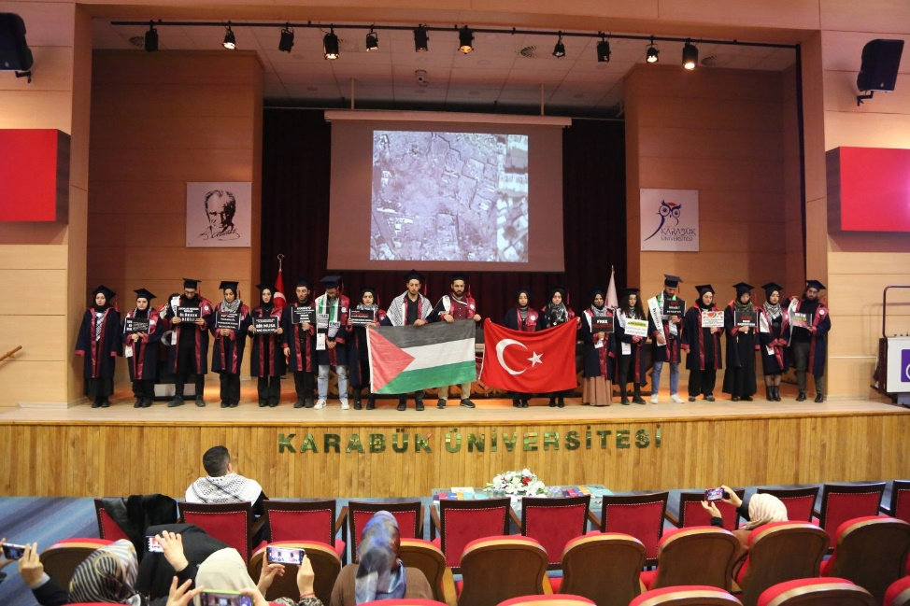
- Irak’ın kuzeyinde şehit olan 12 asker ile İsrail’in Gazze’ye yönelik saldırılarında yaşamını yitiren şehit çocuklar anısına Üniversitemiz kampüs alanına 212 fidan dikildi.
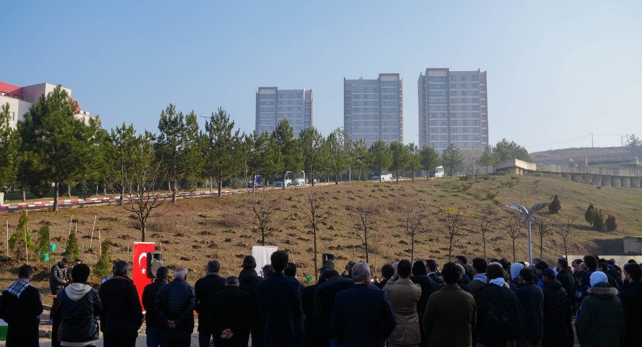
- Kültür Sanat ve Spor Alanındaki Başarılarımız
- Kültürel
• Mezuniyet Törenleri: 2022-2023 Eğitim-Öğretim Yılı Mezuniyet Töreni 27-29 Eylül 2023 tarihlerinde altı farklı program ile Gökşen M. Yücel Kapalı Spor Salonunda gerçekleştirildi.
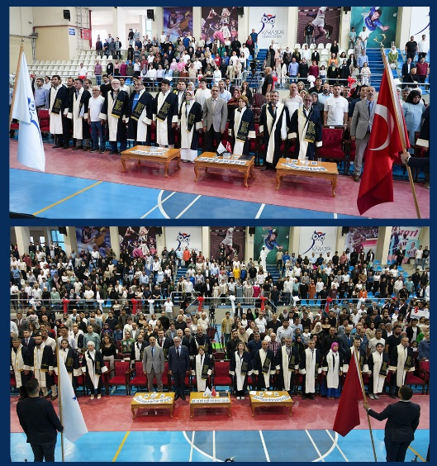
• KÜLBİSS: Kültür, Bilim, İnovasyon, Spor, Sanat Günleri (KÜLBİSS) etkinlikleri kapsamında 25-26 Ekim 2023 tarihlerinde Üniversitemiz kampüs alanında kulüp tanıtım günleri, kan bağışı etkinliği, gençlik konserleri, bilgi yarışması, çekiliş ve bir dizi etkinlik gerçekleştirildi.
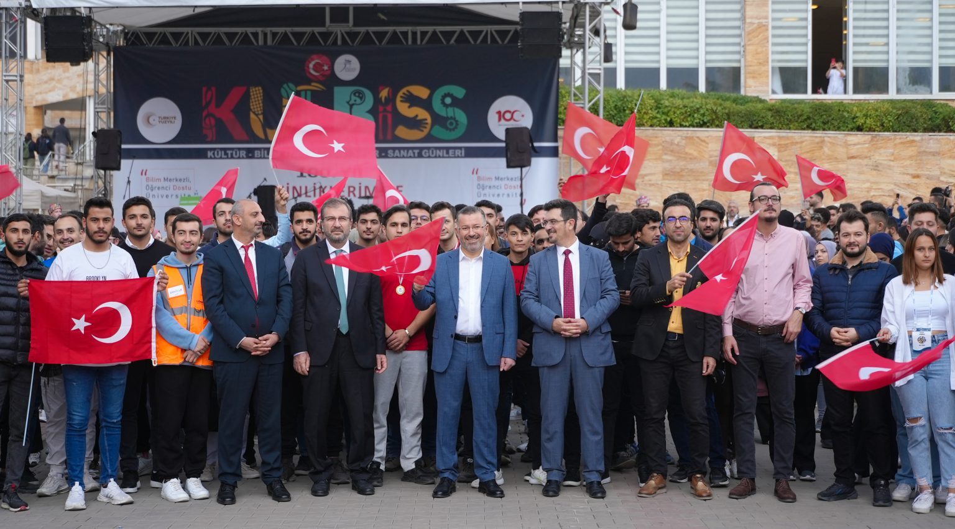
• Kulüp Tanıtım Günleri: Başkanlığımıza bağlı faaliyet gösteren kulüplerimiz Üniversitemizin kampüs alanında iki gün boyunca stant açarak tanıtım faaliyeti gerçekleştirdiler.
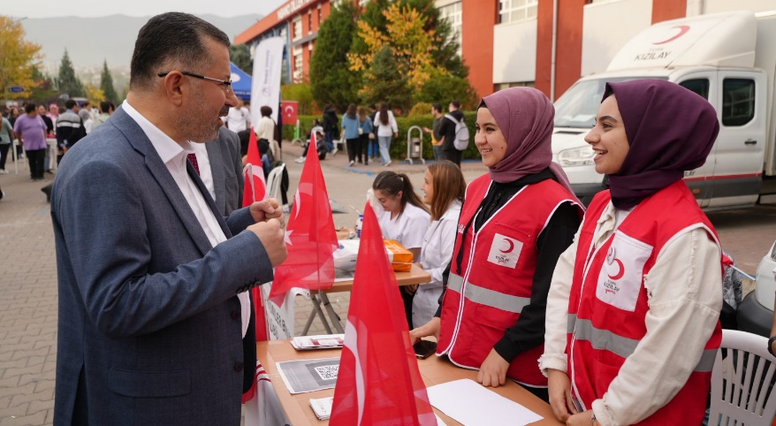
- Sanatsal
• Karabük Üniversitesi Safranbolu Fethi Toker Güzel Sanatlar ve Tasarım Fakültesi Müzik Bölümü Türk Halk Müziği Anasanat Dalı, Aşık Veysel’in doğum gününde “Aşık Veysel’e Saygı Gecesi” etkinliği ile Aşık Veysel’in eserlerinden oluşan konser verdi.
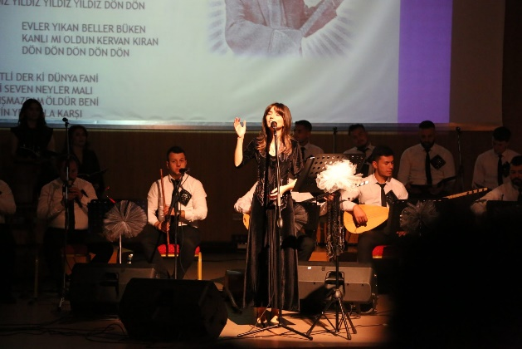

• Tiyatro Gösterimleri: 2023 yılı içerisinde Üniversitemizde Tiyatro Kulübümüz ve özel tiyatro ekipleri tarafından 7 farklı tiyatro oyunu sahnelenmiştir.
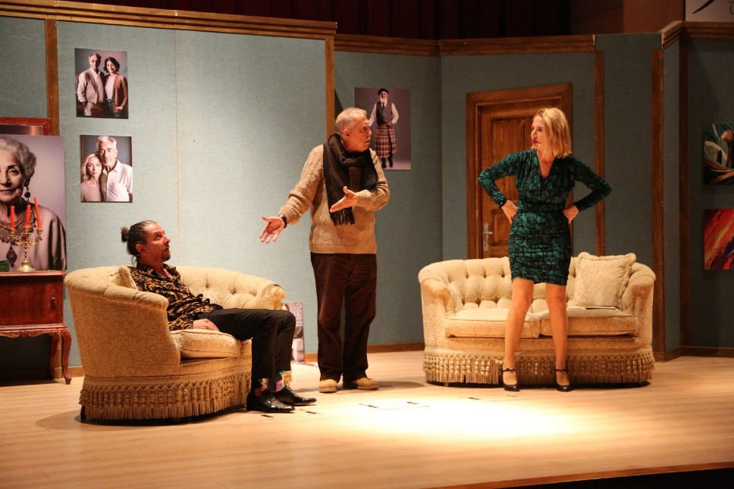
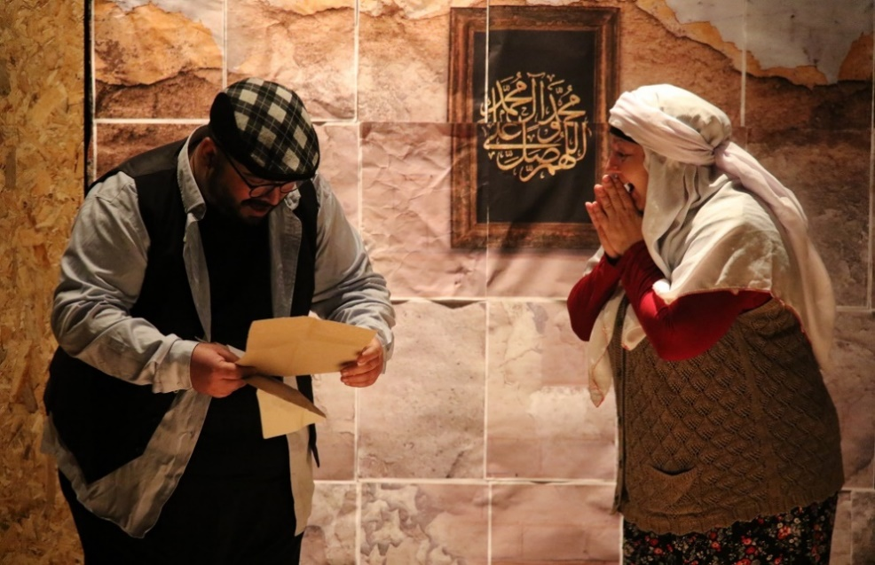

• Şiir Akşamları: Üniversitemiz Sesli Düşünme Kulübü tarafından “Gönül Coğrafyamız Şiir ve Türkü Akşamı” ve “Cumhuriyet Şair ve Ozanları Şiir ve Türkü Akşamı” etkinlikleri gerçekleştirildi.
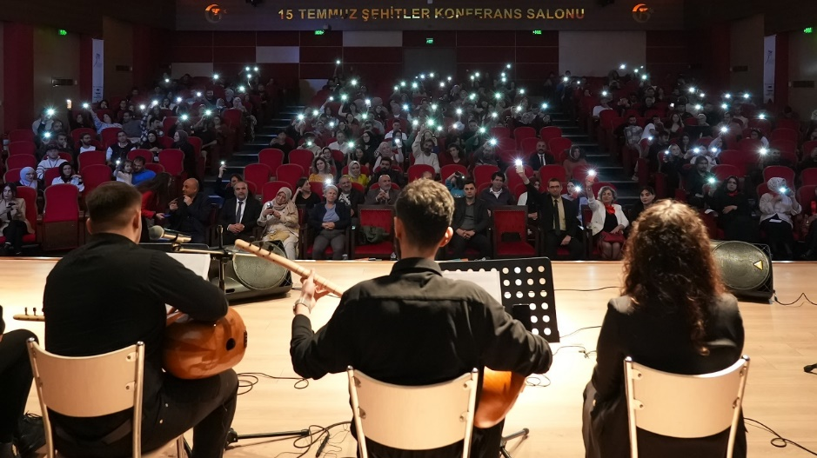
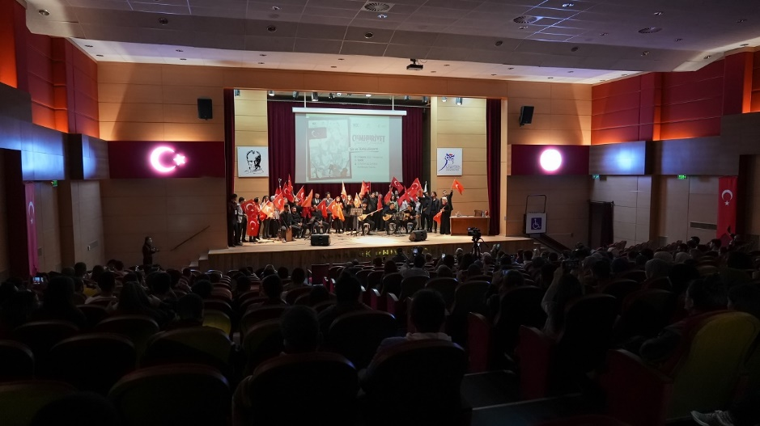
- Sportif
• Külbiss etkinlikleri kapsamında voleybol, sokak basketbolu, masa tenisi, satranç, bilek güreşi, bocce, dart turnuvaları düzenlendi.
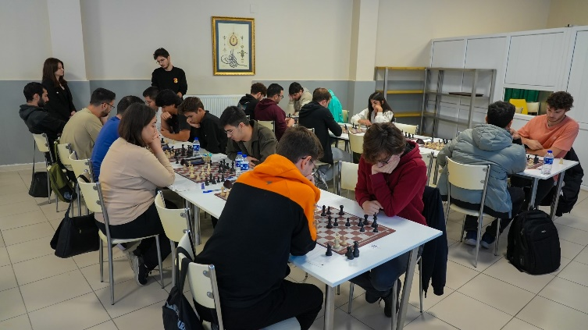
• 30 Mayıs 2023 Tarihinde İstanbul Sabahattin Zaim Üniversitesi Ev Sahipliğinde Türkiye Üniversite Sporları Federasyonu Tarafından Düzenlenen Ünilig Fetihsporfest Geleneksel Türk Okçuluk Müsabakalarında Üniversitemiz Sporcusu İbrahim Afraziloğlu Büyük Erkekler Bireysel Müsabakalarda 1. Olarak Altın Madalya Kazanmıştır.
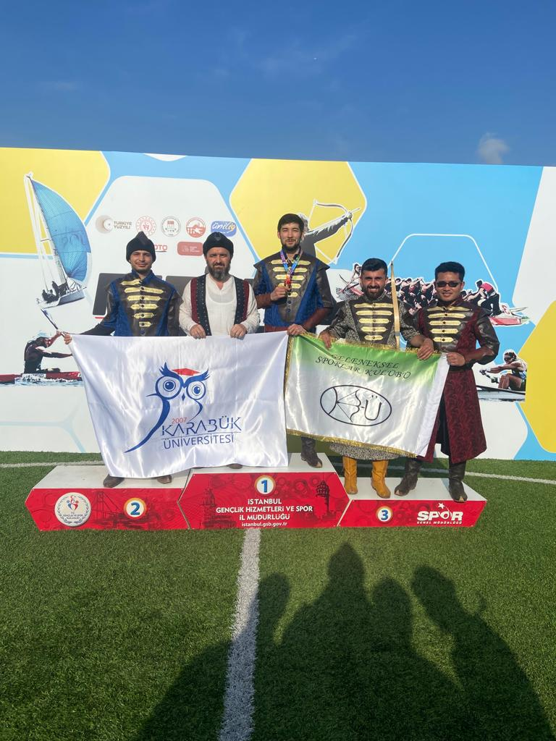
• 10-13 Mayıs 2023 Tarihinde BARTIN ÜNİVERSİTESİ SPOR BİLİMLERİ FAKÜLTESİ Ev Sahipliğinde Türkiye Üniversite Sporları Federasyonu Tarafından Düzenlenen Ünilig Taekwondo Müsabakalarına Katılmıştır.
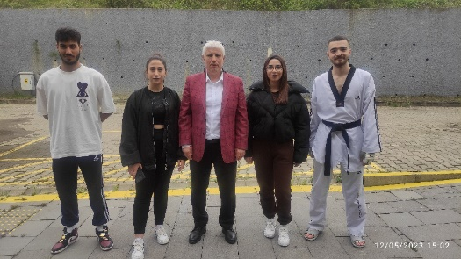

• 03-05 Mayıs 2023 Tarihinde Sinop Üniversitesi’nin Ev Sahipliğinde Türkiye Üniversite Sporları Federasyonu Tarafından Düzenlenen Ünilig Judo Müsabakalarına Katılmıştır.
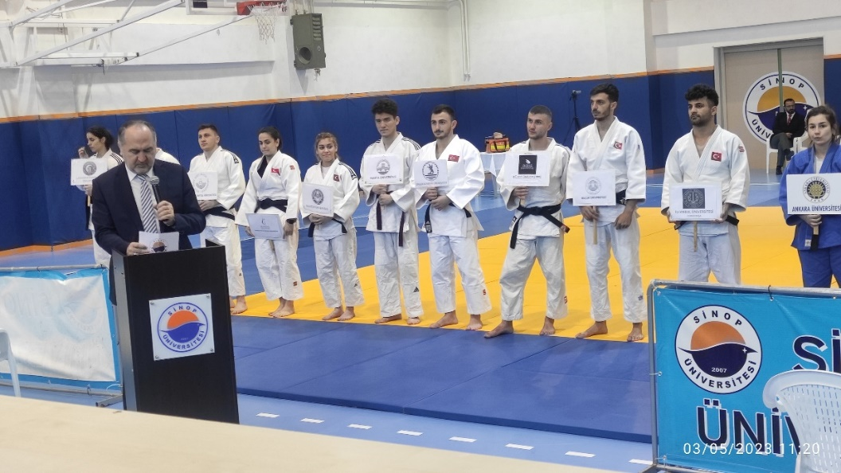
• 23-26 Mayıs 2023 Tarihinde Alibahadır Mesire Alanı Mete Gazoz Okçular Tesisi Ev Sahipliğinde Türkiye Üniversite Sporları Federasyonu Tarafından Düzenlenen Ünilig Salon Okçuluk Müsabakalarına Katılmıştır.

- Yönetimsel ve Kamu Alanındaki Başarılarımız
• Başkanlığımız bağlı birimlerinde çalışan personelini motive edecek fiziki kullanımlarındaki araç, gereç vb. unsurları günün şartlarına ve gelişen teknolojiye göre yenilemekte, onarmakta ve teknolojik imkânlardan sınırsız olarak faydalanmalarına olanak sağlamaktadır.
• Hizmet içi eğitim, kongre ve yönlendirme yolu ile personelimizin iş bilgisi ve mesleki becerisi arttırılmakta, bu yolla Sağlık Kültür ve Spor Daire Başkanlığı’nın birim değeri ön plana çıkarılmaktadır.

- Ulusal ve Uluslararası İlişkiler Alanındaki Başarılarımız
• Üniversitemiz Kongre Koordinasyon Birimi tarafından 6. Uluslararası Demir Çelik Sempozyumu gerçekleştirildi.
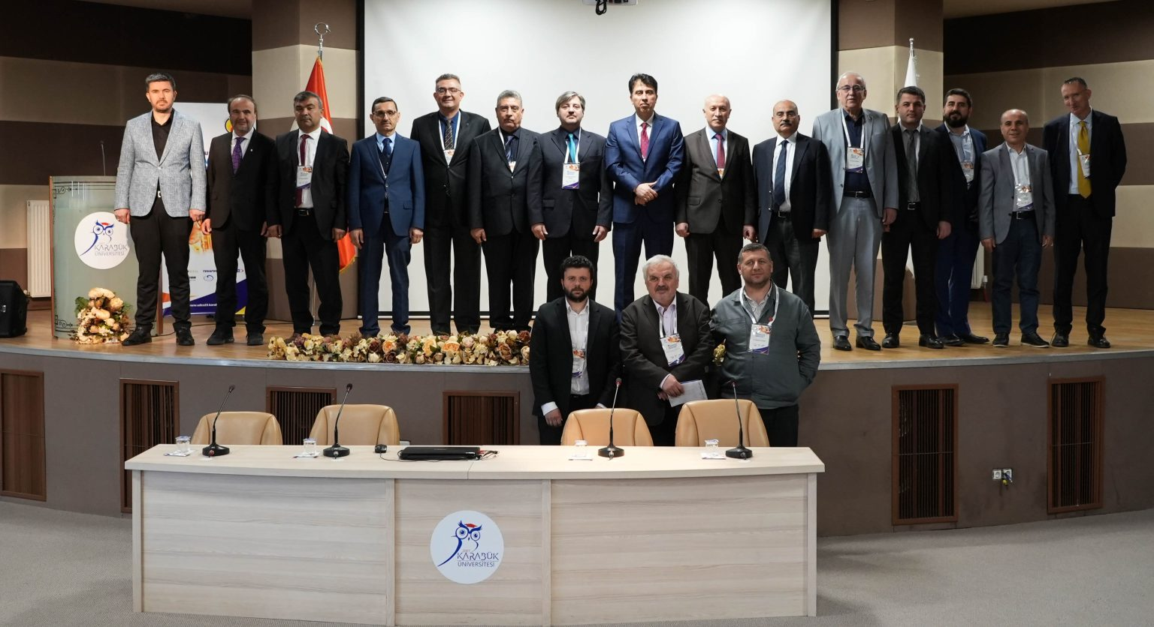
• Üniversitemiz ev sahipliğinde Ondokuz Mayıs Üniversitesi, Yalova Üniversitesi ve Arapça Türkçe Dil Paylaşım Forumu iş birliği ile “Eğitim Kurumlarında Arapça ve İslami İlimlerin Öğretimi Uluslararası Sempozyumu (Gerçeklik ve Beklentiler)” gerçekleştirildi.
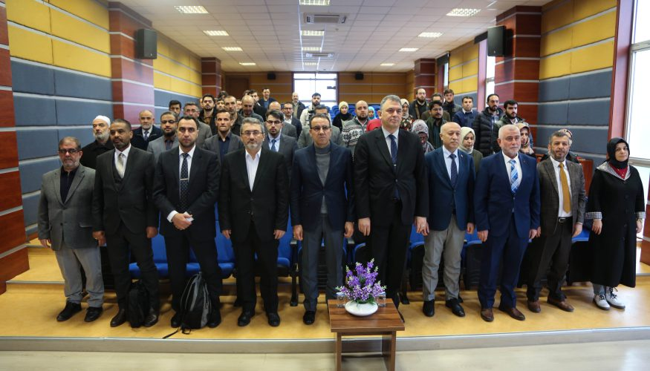

Yönetim ve İç Kontrol Sistemi
Daire Başkanlığımızda yürütülen faaliyet alanlarına ilişkin olarak görev ve talimatlar; Daire Başkanı ve ilgili Şube Müdürlüğü tarafından yerine getirilmektedir.

- Satın Alma ve İhale Süreci

Daire Başkanlığımız tarafından mal ve hizmet alım işlerine ait alımlar ile avans talepleri; 6245 sayılı Harcırah Kanunu, 4734 sayılı Kamu İhale Kanunu ve 5018 sayılı Kamu Mali Yönetimi ve Kontrol Kanunu ile ilgili diğer mevzuat hükümleri uygulanarak gerçekleştirilmektedir.
Bu alımlar kanunda belirtilen alım usulleri uygulanarak gerçekleştirilmektedir. Buna ilişkin süreçler:
- Doğrudan Temin Usulüyle Alım
- Açık İhale Usulüyle Alım
- Pazarlık Usulüyle Alım

- Mali Yönetim ve Harcama Öncesi Kontrol

Daire Başkanlığımızın bütçesinin hazırlanması ve uygulanması hesap verilebilirliği ve mali saydamlığı sağlamak üzere 5018 sayılı Kamu Mali Yönetimi ve Kontrol Kanunu’na uygun şekilde gerçekleştirilmektedir.
Daire Başkanlığımız bünyesinde gerçekleştirilen harcamaların mevcut kanun ve yönetmeliklere uygunluğu ilgili birimler tarafından kontrol edilmektedir daha sonra harcamaya ilişkin evraklar gerekli mali ve muhasebe işlemlerinin gerçekleştirilmesi için Üniversitemiz Strateji Geliştirme Daire Başkanlığı’na gönderilmektedir.

- İç Kontrol Sistemi

Sağlık Kültür ve Spor Daire Başkanlığı İç Kontrol Sistemi çalışmaları 5018 sayılı Kamu Mali Yönetim ve Kontrol Kanunu’na göre hazırlanmış olup; İç Kontrol Sistemi’ne ilişkin çalışmalara Üniversitemiz Strateji Geliştirme Daire Başkanlığı koordinasyonunda devam edilmektedir.

DİĞER HUSUSLAR
Birimimiz görev alanı kapsamında sunulması gereken bilgiler yukarıda yer alan başlıklar altında sunulmuş olup, ayrıca ilave edilmesi gereken bilgi ve açıklama bulunmamaktadır.

AMAÇLAR VE HEDEFLER

TEMEL POLİTİKA VE ÖNCELİKLER
- Sağlık Kültür ve Spor Daire Başkanlığına bağlı birimlerde yapılan iş ve işlemlerde mevzuata uygun hareket edilmesi temel amacımızdır.

- Merkez ve İlçelerde yemek sunumu ve kalitesindeki sürekli iyileşme trendini devam ettirmek,

- Kültürel Sanatsal ve Sportif etkinliklerde nitelik ve nicelik itibariyle çok önemli aşamalar kaydedilmiştir. Öğrenci Toplulukları ve çalışmalara fiilen katılan öğrenci sayılarında sürekli artışlar gerçekleştirilmiştir. Şenliklerde ve farklı zamanlarda çok önemli konser organizasyonları yapılmıştır. Hizmet kalitesini ve etkinliğini artırmak adına Şenlik Organizasyonlarında profesyonel yardım alınmıştır.

- Öğrenci Topluluklarının donanım ve tanıtım ihtiyaçları büyük ölçüde giderilmiştir. Benzer şekilde tüm birimlerimizin spor malzemesi talepleri tamamen karşılanmıştır. Önümüzdeki süreçte sürekli güncellemeler ile bu yapıyı korumak ve kalite açısından geliştirmek için çalışmalar planlanmaktadır. Sportif anlamda öncelikli ve temel politikamız, sporun evrensel değerlerine ve üniversite etiğine uygunluğunu sağlamak ve günümüzde artış eğilimi gösteren şiddet ve benzeri her türlü olumsuz unsurlardan arındırmaktır. Ulusal anlamda devam eden spor faaliyetleri katılımlarımızı Uluslararası platformlara daha fazla taşımak amaçlanmaktadır.

- Kısmi zamanlı statüde öğrenci çalıştırılmasına yönelik uygulama başarıyla yürütülmektedir. Bu yolla hem birimlerimizin eleman ihtiyaçlarına bir ölçüde çözüm getirilmekte; hem de öğrencilerimize ücret ödemek suretiyle doğrudan kaynak aktarılmaktadır.

- Yeterli ve uygun tanıtım yapılmadığı takdirde, gerçekleştirilen etkinlik ve gelişmelerin istenilen sonuçları yaratmayacağı düşünülmektedir. Buradan hareketle teknolojik olanaklardan yararlanılarak tanıtım ve iletişime önem verilecektir.

- Sosyal tesislerde sunulan hizmetin nitelik ve nicelik anlamında gelişimini hedefleyen politikalar üretilecektir.

- Tüm bunlar yapılırken kaynakların rasyonel kullanımını sağlamaya yönelik her türlü düzenleme yapılacaktır.

İDARENİN STRATEJİK PLANINDA YER ALAN AMAÇ VE HEDEFLER
- Başkanlığımızdan hizmet alan ve faaliyetlerinden etkilenen iç ve dış paydaşlar ile ilgili konularda hukuka uygun, güvenilir ve saydamlık ilkeleri doğrultusunda hizmet sunulması, kaynaklarımızın etkin, verimli ve şeffaf bir şekilde kullanımını sağlamak.

- Sunulan hizmetlerle, hizmet alanlarımızın memnuniyetini en üst seviyeye çıkartmak, verilen hizmetler açısından öncü bir başkanlık olmak ve başarının devamlılığını sağlamak.

- Başkanlığımızın alanında yetkin ve uzman bir daire başkanlığı olmasını sağlamak, ileri yaklaşım yöntemleri benimsemek, bu amaçla personeli hizmet içi eğitime tabi tutmak.

DİĞER HUSUSLAR
Birimimiz görev alanı kapsamında sunulması gereken bilgiler yukarıda yer alan başlıklar altında sunulmuş olup, ayrıca ilave edilmesi gereken bilgi ve açıklama bulunmamaktadır.

FAALİYETLERE İLİŞKİN BİLGİ VE DEĞERLENDİRMELER

MALİ BİLGİLER

Bütçe Uygulama Sonuçları

Bütçe Giderleri

TÜRÜ | KBÖ | Gerçekleşme Toplamı | Gerçekleşme Oranı
 | TL | TL | %
01 – Personel Giderleri | 8.631.922,06 | 8.405.895,66 | 97,38
02 – Sosyal Güvenlik Kurumlarına Devlet Primi Giderleri | 1.089.611,33 | 1.089.611,33 | 100
03 – Mal ve Hizmet Alım Giderleri | 32.555.000,00 | 28.962.969,82 | 88,97
05 – Cari Transferler | 2.707.000,00 | 1.787.375,61 | 66,84
06 – Sermaye Giderleri | 0,00 | 0,00 | 0
TOPLAM | 44.983.533,39 | 40.245.852,42 | 89,00

TÜRÜ | KBÖ | Gerçekleşme Toplamı | Gerçekleşme Oranı
 | TL | TL | %
03 – Mal ve Hizmet Alım Giderleri | 32.555.000,00 | 28.962.969,82 | 88,97
03.02 Tüketime Yönelik Mal ve Hizmet Alımları | 29.242.000,00 | 27.277.492,78 | 93,28
03.03 Yolluklar | 190.000,00 | 70.209,66 | 36,95
03.05 Hizmet Alımları | 3.289.000,00 | 1.669.944,84 | 50,77
03.07 Menkul Mal, Gayri Maddi Hak Alım, Bakım ve Onarım Giderleri | 16.000,00 | 15.532,20 | 97,08
03.08 Hizmet Binası Bakım ve Onarım Giderleri | 8.000,00 | 0,00 | 0
06 – Sermaye Giderleri | 0,00 | 0,00 | 0
06.1 Mamul Mal Alımları | 0,00 | 0,00 | 0
06.3 Gayri Maddi Hak Alımları | 0,00 | 0,00 | 0
06.4 Gayrimenkul Alımları ve Kamulaştırma | 0,00 | 0,00 | 0
…………….
TOPLAM | 32.745.000,00 | 29.033.179,48 | 89,00

Temel Mali Tablolara İlişkin Açıklamalar
BKMYBS’de temel mali tablolar kurumsal olarak hazırlanmakta olup, birim bazlı rapor üretilmemektedir.

Mali Denetim Sonuçları

Birimimiz görev alanı kapsamında 2023 yılı iç denetim birimi ve sayıştay denetimine tabi tutulmuştur.

Diğer Hususlar
Birimimiz görev alanı kapsamında sunulması gereken bilgiler yukarıda yer alan başlıklar altında sunulmuş olup, ayrıca ilave edilmesi gereken bilgi ve açıklama bulunmamaktadır.

Performans Denetim Sonuçları

Birimimiz görev alanı kapsamında performansa ilişkin 2023 yılı iç ve dış denetim

uygulanmamıştır.

Stratejik Plan Değerlendirme Tabloları
Birimimiz görev alanı kapsamında sunulması gereken bilgiler yukarıda yer alan başlıklar altında sunulmuş olup, ayrıca ilave edilmesi gereken bilgi ve açıklama bulunmamaktadır.

Diğer Hususlar

Birimimiz görev alanı kapsamında sunulması gereken bilgiler yukarıda yer alan başlıklar altında sunulmuş olup, ayrıca ilave edilmesi gereken bilgi ve açıklama bulunmamaktadır.

KURUMSAL KABİLİYET VE KAPASİTENİN DEĞERLENDİRİLMESİ

Üstünlükler
Güçlü yönlerimiz:
- Genç, özverili çalışan ve iletişime açık personelin olması,
- Risk alma, inisiyatif kullanma becerisine sahip yönetimin olması,
- Karar alma ve sorun çözme süreçlerinde etkin iletişim becerisi,
- Sağlık Kültür ve Spor Daire Başkanlığı bütçesinin olması
- Öğrencilerimize Yönelik Zengin Sosyal-Kültürel Hizmetler sunulması
- Personelin mevzuata hâkim olması
- Personelin özverili çalışması
- Kısmi zamanlı statüde çalıştırılan öğrenci istihdam olanağı
- Kulüpler aracılığıyla öğrencilerin etkinliklerde aktif olmaları
Fırsatlarımız;
- Birlikte hareket etme ve takım ruhunun yarattığı motivasyonun yüksek olması,
- Üniversite öğrencisinin sosyal ve kültürel gelişimine katkı sağlamayı ideal edinmiş bir ekibin varlığı,
- Birimler arası ve birim içi iletişim ve paylaşımın etkin olması

Geliştirmeye Açık Yönler
- Yeterli sayıda destek personelinin olmaması
- Nitelikli Kadrolu Teknik Personel Temininde Güçlükler (Ses Teknisyeni/Teknikeri, Diyetisyen, Spor Uzmanı)
- Doktor, Hekim ve sağlık personeli yokluğu
- Öğrencilerin Sosyo-Ekonomik Durumlarının Yetersizliği
- Öğrencilerin, öğrenci toplulukları çalışmalarını gerçekleştirebilecekleri amaca ve ihtiyaca uygun mekanların eksikliği,

Değerlendirme
- Kültürel Sanatsal Sportif etkinliklerde nicelik ve nitelik itibariyle çok önemli aşamalar kaydedilmiştir. Öğrenci toplulukları ve çalışmalara fiilen katılan öğrenci sayılarında sürekli artışlar gerçekleştirilmiştir.

- Halk Oyunları kostümleri yeterli olup, kulüpler için gereken dekor ve kostüm olanakları geliştirilmiştir.

- Bu etkinlikler gerçekleştirilirken, çalıştırıcı olarak ilgi alanlarına göre topluluk içerisindeki yetkin öğrenciler değerlendirilmiştir. Bu yöntemle de çok başarılı sonuçlar elde edilmekle birlikte; orta ve uzun vadede daha yüksek hedeflere ulaşmak düşüncesinden hareketle, Sağlık Kültür ve Spor Daire Başkanlığı bünyesinde uygun istihdam koşulları araştırılarak, çalışmaların bilimsel boyutta ve profesyonel kişilerce yönlendirilmesinin yararlı olacağı düşünülmektedir.

- Kısmi zamanlı statüde öğrenci çalıştırılmasına yönelik uygulama başarıyla yürütülmektedir.

- Sağlık Kültür ve Spor Daire Başkanlığı web sayfası ve instagram hesabı üzerinden yapılan duyurular ile çalışmalarımızın geniş kitlelere ulaşması sağlanmıştır.

- Üniversite takımları ve tüm birimlerin spor malzemesi ihtiyacı giderilmiştir. Asıl hedef, sporun evrensel değerlerine ve üniversite etiğine uygunluğunu sağlamak ve günümüzde artış eğilimi gösteren her türlü olumsuz unsurlardan arındırmaktır. Bu bağlamda birimlerin spor temsilcileri ile titiz çalışmalar ve ciddi sorgulamalar gerçekleştirilmektedir.

- Bunun yanı sıra üniversitemiz kampüsünde ve dış birimlerde bulunan konferans salonları ihtiyaca cevap vermemeye başlamıştır. Bu sebeple “Karabük Üniversitesi Kongre Merkezi” nin yatırım gündemine alınması önem arz etmektedir.

- Üniversitemizin coğrafi açıdan avantajlı bir bölgede kurulmuş olmasını avantaja çevirecek organizasyonlar kolaylıkla planlanmaktadır.

- Başkanlığımız bağlı birimlerinde çalışan personelini motive edecek fiziki kullanımlarındaki araç, gereç vb. unsurları günün şartlarına ve gelişen teknolojiye göre yenilemekte, onarmakta ve teknolojik imkânlardan sınırsız olarak faydalanmalarına olanak sağlamaktadır. Hizmet içi eğitim, kongre ve yönlendirme yolu ile personelimizin iş bilgisi ve mesleki becerisi arttırılmakta, bu yolla Sağlık Kültür ve Spor Daire Başkanlığı’nın birim değeri ön plana çıkarılmaktadır.

- Yemek sunumu ve kalitesinde sürekli iyileşmeler sağlanmıştır.

ÖNERİ VE TEDBİRLER
Sağlık Kültür ve Spor Daire Başkanlığı tarafından yürütülen hizmetlerin yaygınlaştırılması ve sunulan hizmetlerin kalitesinin sürekli olarak iyileştirilebilmesi için mali yeterlilik büyük önem taşımaktadır. Bu nedenle Daire Başkanlığımıza ait gelirin artırılmasına yönelik planlar ve faaliyetler yapılması önerilmektedir.

Sağlık Kültür ve Spor Daire Başkanlığının faaliyet alanı içerisinde gerçekleştirilen hizmetlerde aksama ve hata oluşmaması amacıyla toplantılar, dönem faaliyet raporları ve rutin kontroller gerçekleştirilmektedir.

Personel kurum aidiyetini güçlendirmek adına gerekli çalışmalar yürütülmelidir.

İÇ KONTROL GÜVENCE BEYANI
Harcama yetkilisi olarak görev ve yetkilerim çerçevesinde;
Harcama birimimizce gerçekleştirilen iş ve işlemlerin idarenin amaç ve hedeflerine, iyi malî yönetim ilkelerine, kontrol düzenlemelerine ve mevzuata uygun bir şekilde gerçekleştirildiğini, birimimize bütçe ile tahsis edilmiş kaynakların planlanmış amaçlar doğrultusunda etkili, ekonomik ve verimli bir şekilde kullanıldığını, birimimizde iç kontrol sisteminin yeterli ve makul güvenceyi sağladığını bildiririm.
Bu güvence, harcama yetkilisi olarak sahip olduğum bilgi ve değerlendirmeler, yönetim bilgi sistemleri, iç kontrol sistemi değerlendirme raporları, izleme ve değerlendirme raporları ile denetim raporlarına dayanmaktadır.
Bu raporda yer alan bilgilerin güvenilir, tam ve doğru olduğunu beyan ederim. (Yer-Tarih)

İmza
Bünyamin GÜN
Sağlık Kültür ve Spor Daire Başkanı

Harcama birimine ilişkin bilgi tabloları birim düzeyinde hazırlanacaktır. Fiziki alan bilgileri Yapı İşleri ve Teknik Daire Başkanlığından alınarak, birim tablosu mutlaka doldurulacaktır.
31.12.2023 tarihindeki rakamlar esas alınır.
31.12.2023 tarihindeki birimde fiilen görev yapan idari personel sayısı esas alınır.
31.12.2023 tarihindeki fiilen görev yapan idari personel sayısı esas alınır.
31.12.2023 tarihindeki fiilen görev yapan toplam idari personel sayısının hizmet süresi grafiği hazırlanır.
31.12.2023 tarihindeki fiilen görev yapan idari personel sayısı esas alınır.
31.12.2023 tarihindeki fiilen görev yapan toplam idari personel sayısının yaş grafiği hazırlanır.
31.12.2023 tarihindeki rakamlar esas alınır.
Tüm birimler kendi personeline aldırdığı eğitim bilgilerini kaydedecek, Personel Daire Başkanlığı ise kendi personeline aldırdığı eğitim bilgilerini ayrı Üniversite geneline aldırdığı eğitim bilgilerini ise ayrıca girecektir.
E-Bütçe üzerinden kurum işlemleri altındaki ödenek durum/masraf cetvelleri seçilir. Bütçe yılı 2023, ay Aralık olarak seçilir. Kurumsal kod yazıldıktan sonra ödenek durum raporları altındaki tertip bazında ödenek durum listesi seçilerek rapor hazırlatılır. Elde edilen rapordaki harcama sütunundaki rakamlar yukarıdaki tabloda Gerçekleşme Toplamı sütununa yazılır.
Gerçekleşme Toplamının KBÖ’ye bölünmesi sonucu elde edilen yüzde oranı yazılır.
Gerçekleşme Toplamının KBÖ’ye bölünmesi sonucu elde edilen yüzde oranı yazılır.
Harcama yetkilileri tarafından imzalanan iç kontrol güvence beyanı birim faaliyet raporlarına eklenir.
Yıl içerisinde harcama yetkilisi değişmişse “benden önceki harcama yetkilisi/yetkililerinden almış olduğum bilgiler” ibaresi de eklenir.
Harcama yetkilisinin herhangi bir çekincesi varsa bunlar liste olarak bu beyana eklenir ve beyanın bu çekincelerle birlikte dikkate alınması gerektiği belirtilir.

